ระบบจัดเก็บค่าธรรมเนียมเก็บ/ขน/กำจัดขยะมูลฝอยแบบมาตรฐานและแบบมือถือ (ฟรี)
หน่วยงานใดที่สนใจหรือทดลองใช้งานโปรแกรม สามารถติดต่อได้ที่ ดร. ธิติ จิรวัชรากร มือถือ/Line : 081-451-1414 E-mail/Facebook : DoctorT@drt.co.th ไม่มีค่าใช้จ่ายใดๆ ในการติดตั้งใช้งาน บริษัทฯ มีประสบการณ์มากกว่า 10 ปี พร้อมทั้งการใช้บริการระบบโปรแกรมมากกว่า 400 หน่วยงานในปัจจุบัน

คุณสมบัติพิเศษของระบบ
- รองรับตามกฎกระทรวงกำหนดอัตราค่าธรรมเนียมและยกเว้นค่าธรรมเนียมเกี่ยวกับการจัดการสิ่งปฏิกูลและมูลฝอย พ.ศ. 2567 ซึ่งมีการกำหนดค่าธรรมเนียมการเก็บ/ขนขยะ และ ค่ากำจัดขยะมูลฝอย โดยในระบบมีการแยกเก็บข้อมูลให้อย่างครบถ้วน

- สามารถใช้งานข้อมูลได้ทุกที่ผ่านระบบฐานข้อมูลแบบ Cloud Database Server ผ่านระบบ Internet ทั้งแบบ Wi-Fi หรือแบบ SIM
- สามารถใช้งานรวมกับเครื่องบันทึกข้อมูลแบบพกพา (POS) เพื่อความสะดวกในการทำงาน (คล้ายกับการทำงานของระบบไฟฟ้า)
- ออกใบแจ้งหนี้/ใบเสร็จได้ทั้งแบบกระดาษต่อเนื่องหรือแบบอิเล็คทรอนิกส์
- มีระบบ QR Code เพื่อสแกนชำระเงินผ่านระบบธนาคารได้โดยอัตโนมัติ
- มีระบบตัดยอดการสแกนชำระเงินกึ่งอัตโนมัติ (ไม่ต้องส่งสลิปแจ้งการชำระ)
- มีระบบ Website สารสนเทศระบบให้ใช้งาน ใช้งานได้ทั้ง IOS, Android
- สามารถเรียกดูใบแจ้งหนี้, ใบเสร็จรับเงินในรูปแบบรูปภาพไม่ต้องใช้กระดาษและชำระค่าบริการผ่าน QR Code ทั้งปัจจุบันและย้อนหลังได้ตลอดเวลา ผ่านทาง Website
- แสดงพิกัดตำแหน่งของบ้านหรือถังขยะผ่านทาง Google Map ได้อย่างแม่นยำ เพื่อความสะดวกในการบริหารงาน
- สามารถติดตั้งได้หลายเครื่องในหน่วยงาน เพื่อความสะดวกในการใช้งาน

สิ่งที่หน่วยงานจะได้รับ
- ระบบจัดเก็บค่าธรรมเนียมเก็บ/ขน/กำจัดขยะมูลฝอยบน Windows ไม่จำกัดเครื่องใช้งาน
- ระบบจัดเก็บค่าธรรมเนียมเก็บ/ขน/กำจัดขยะมูลฝอยบนเครื่องบันทึกข้อมูลแบบพกพา (POS)
- ระบบสารสนเทศ Website ในการเข้าใช้งานได้ทั้งประชาชนและผู้ดูแล ทั้ง IOS, Android
- ทีมงานคอยดูแลการใช้งานและตอบปัญหาในระบบแบบมืออาชีพ
- มีคู่มือการใช้งานระบบและการปรับปรุงโปรแกรมอย่างต่อเนื่อง ฟรีไม่คิดค่าใช้จ่ายเพิ่มเติมใดๆ

คุณสมบัติของระบบทั่วไป
- มีการกำหนดผู้ใช้งานและรหัสผ่านเพื่อเข้าใช้งานโปรแกรม
- สามารถจัดเก็บประวัติการชำระเงินผู้ใช้ขยะ ในแต่ละเดือน
- สามารถแบ่งข้อมูลผู้ใช้ขยะ ในรูปแบบรายเดือน, รายครึ่งปีหรือรายปีได้ตามความต้องการ
- สามารถพิมพ์ใบแจ้งหนี้, ใบเสร็จรับเงินในรูปแบบใบเสร็จกระดาษต่อเนื่อง (1 สำเนา) ได้โดยอัตโนมัติ
- สามารถออกใบเสร็จแบบรายโซนหรือที่ละรายการทั้งล่วงหน้าและย้อนหลังได้
- ใบเสร็จมีเลขรันจากโรงงานเพื่อใช้ในการตรวจสอบจำนวนได้
- สามารถออกรายงานต่าง ๆ ดังนี้
  - รายงานสรุปผู้ใช้ขยะทั้งหมด,
  - รายงานสรุปการชำระค่าขยะประจำเดือน
  - รายงานและจดหมายแจ้งเตือนผู้ค้างชำระ
  - ใบนำส่งเงินประจำวัน, เล็ดเยอร์รายตัวลูกหนี้
  - สรุปจำนวนและจดหมายแจ้งเตือนผู้ค้างชำระ
  - บัญชีคุมทะเบียนการใช้ใบเสร็จรับเงินในแต่ละเดือน
  - รายงาน กค. 3, 4 เพื่อนำเข้าสู่ระบบ E-Lass ได้ทันที
  - จำนวนการใช้งานใบเสร็จในแต่ละเดือน
- สามารถเรียกดูข้อมูลรายงานย้อนหลังการจัดเก็บตามความต้องการได้
- รายงานทั้งหมดอยู่ในรูปแบบของ Excel ซึ่งสามารถบันทึกได้ตามความต้องการ
- มีระบบการสำรองข้อมูลข้อมูลทาง Internet สามารถกำหนดระยะเวลาการสำรองข้อมูลได้และมีระบบการเรียกข้อมูลกลับกรณีข้อมูลมีปัญหา โดยดึงข้อมูลจากที่สำรองไว้ได้
- ติดตั้งและใช้งานได้ง่าย โดยสามารถปรับโปรแกรมและรายงานให้เหมาะสมกับความต้องการของแต่ละหน่วยงาน
- โปรแกรมมีขนาดเล็กสามารถใช้งานกับเครื่องคอมพิวเตอร์มาตรฐานทั่วไป
- การพิมพ์ใบเสร็จกระดาษต่อเนื่องต้องใช้เครื่องพิมพ์แบบหัวเข็มแคร่สั้นหรือยาวในการทำงาน
- สามารถสอบถาม, แก้ไข หรือสอนการใช้งานผ่านทางระบบ Online ได้ตลอด

บริการถ่ายโอนข้อมูลผู้ใช้งานเข้าสู่ระบบโปรแกรมให้ ฟรี
(กรณีที่มีข้อมูลเป็นไฟล์คอมพิวเตอร์หรือ
โปรแกรมอื่นๆ อยู่แล้ว)

มีบริการ Support ระบบโปรแกรมผ่านทาง Online
เพื่อความสะดวก, รวดเร็ว ได้ตลอดการใช้งาน ฟรี !!

กฎหมายใหม่เริ่มใช้ พ.ย. 69 – ระบบพร้อมสมบูรณ์แล้ว แยกค่าเก็บ/ขน/กำจัดครบ สแกนจ่ายออนไลน์ได้ทันที

หน้าจอเข้าสู่ระบบโปรแกรม
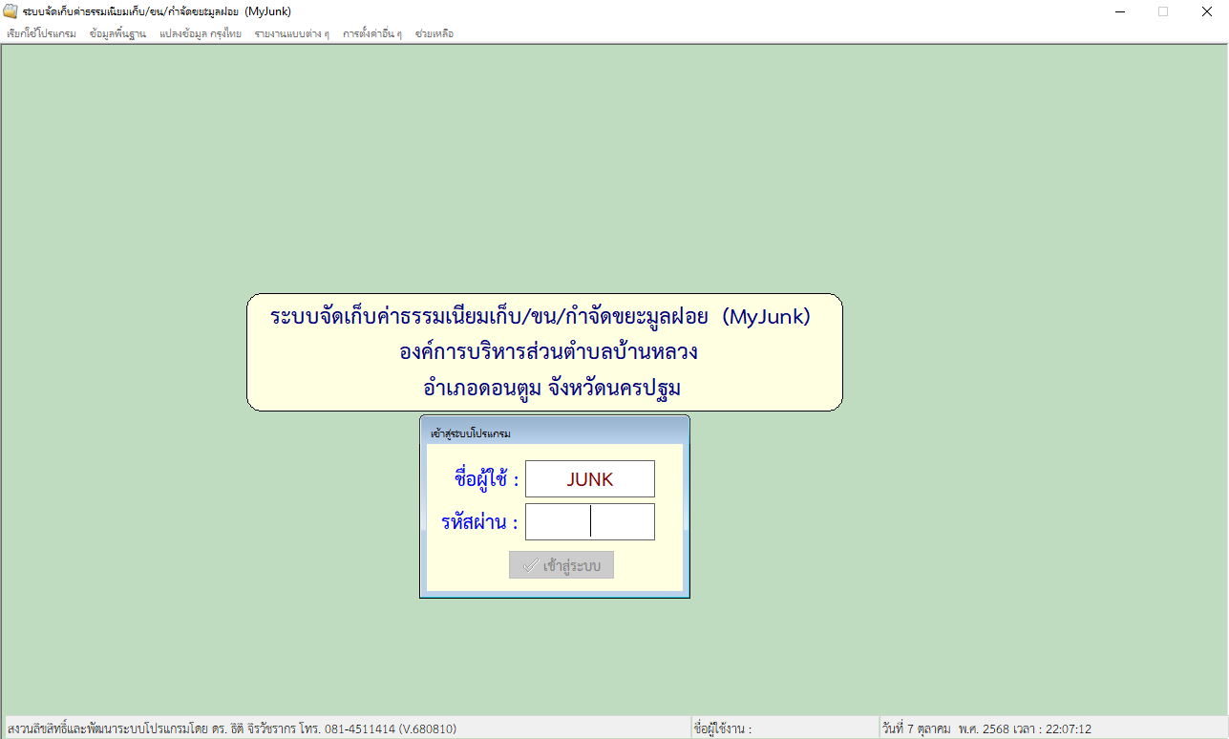

หน้าจอแสดงข้อมูลผู้ใช้ขยะและประวัติการใช้ พร้อมทั้งแสดงตำแหน่งที่ตั้งถังขยะ
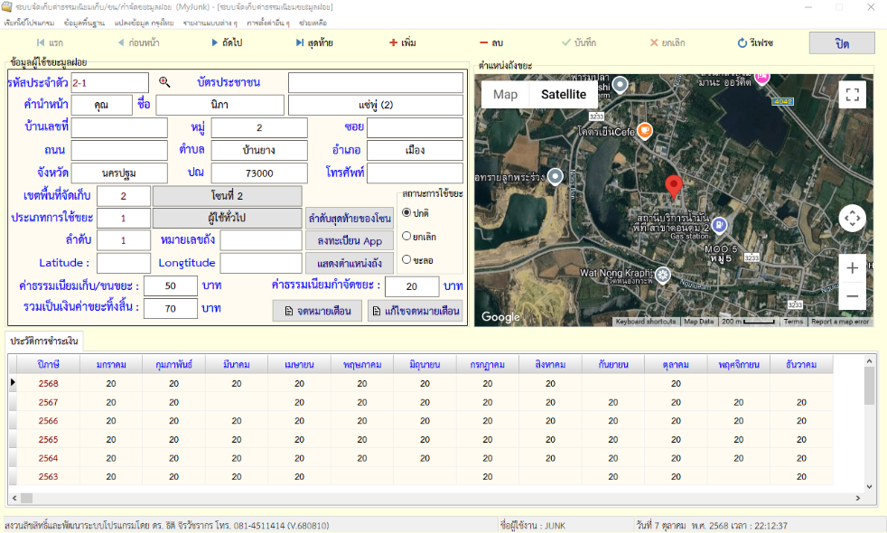

หน้าจอระบบสารสนเทศแสดงผู้ที่ชำระและยังค้างชำระค่าขยะ (เขียวคือชำระ, แดงคือค้างชำระ)
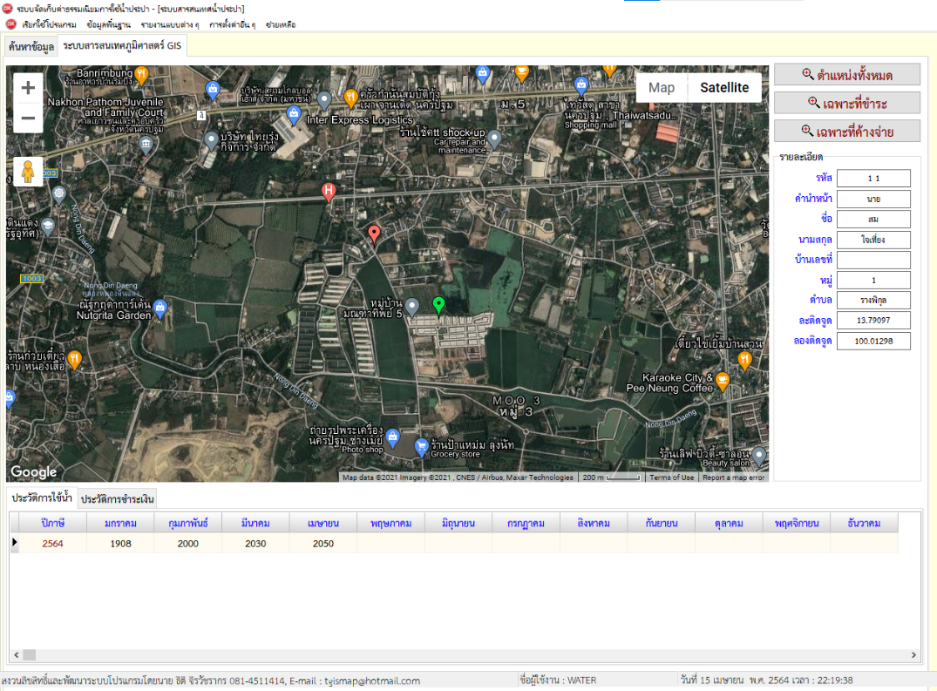

สรุปรายชื่อผู้ใช้ขยะมูลฝอย
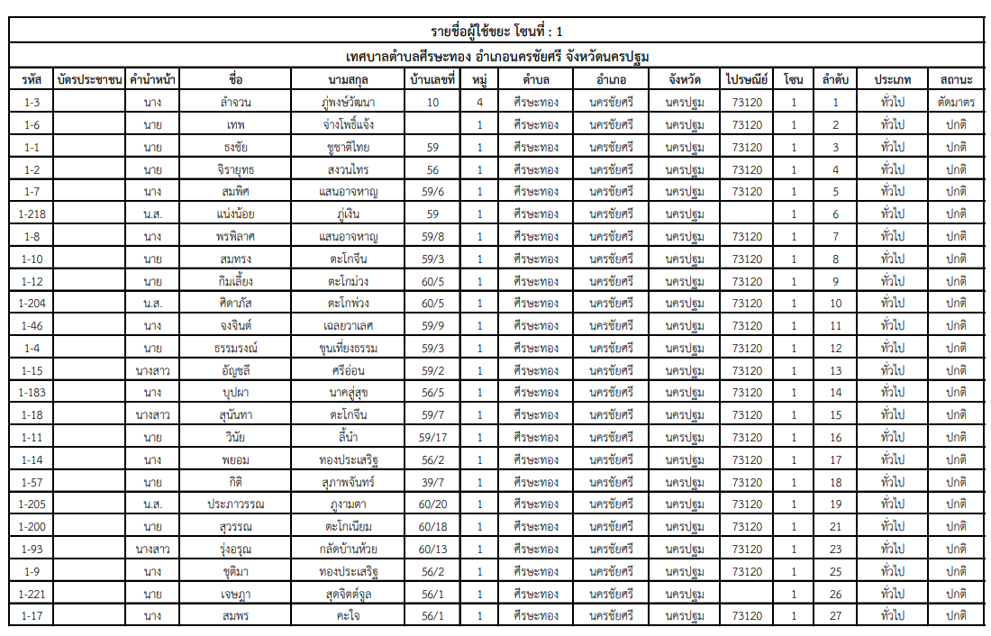

ใบนำส่งเงินประจำวัน
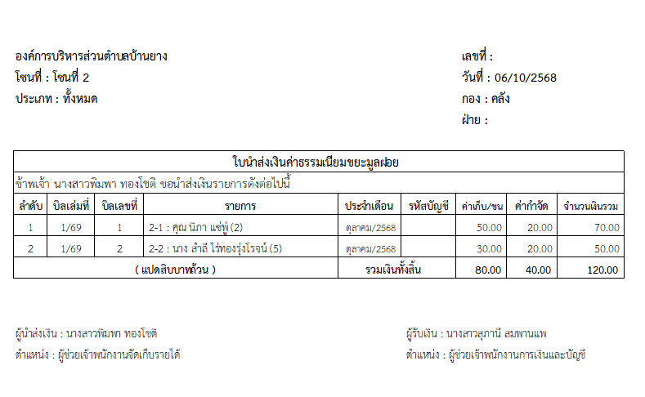

สรุปบันทึกการใช้งานขยะประจำเดือน/ปี
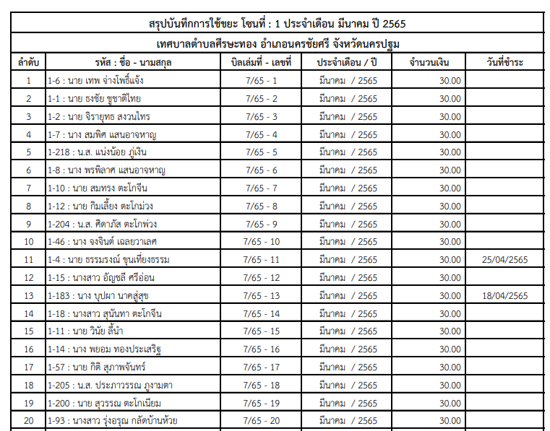

ประวัติค้างชำระ
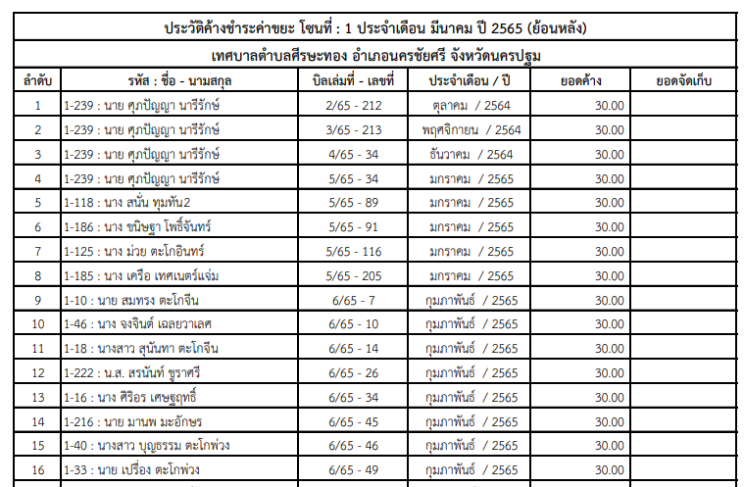

บัญชีคุมการใช้งานใบเสร็จค่าขยะ
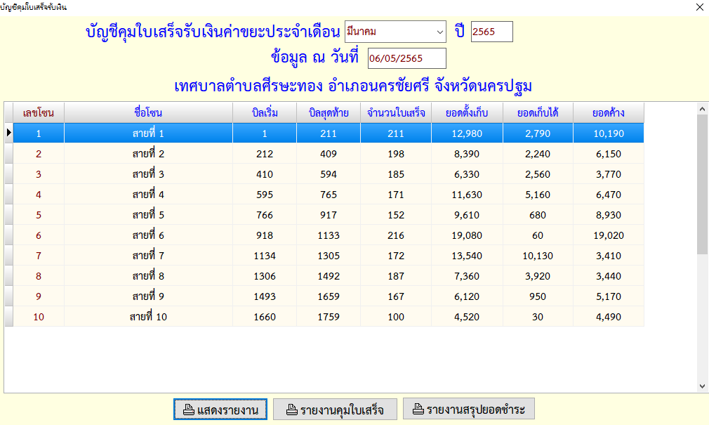

แสดงรายการทำธุรกรรมจากธนาคารในแต่ละวันที่ Scan จ่ายผ่านระบบ QR Code

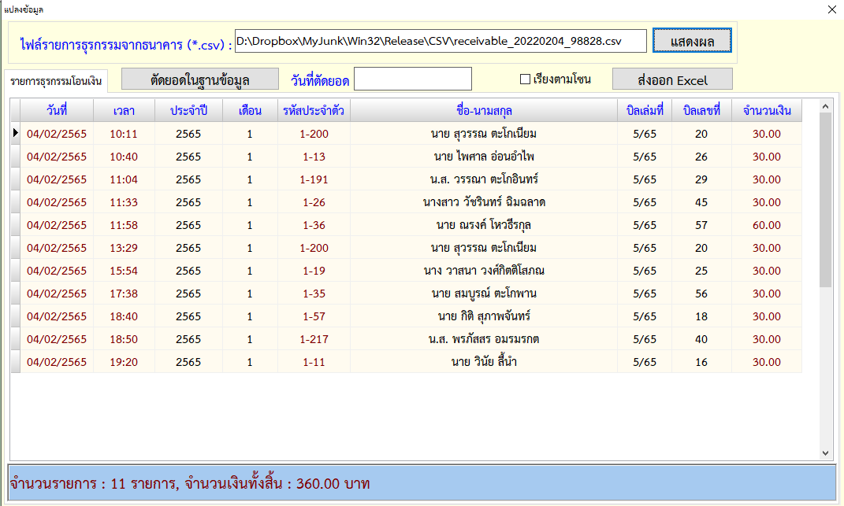

รายงานเลดเยอร์ค่าขยะตามรูปแบบมาตรฐาน
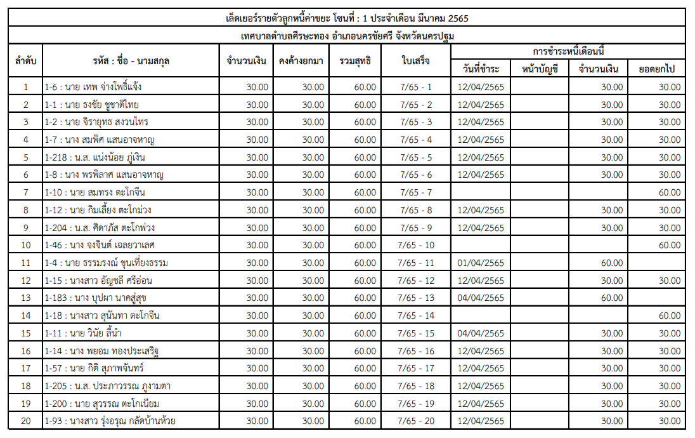

รายงานแบบ กค. 3 ตามมาตรฐานส่งเข้าระบบ E-Laas ได้ทันที
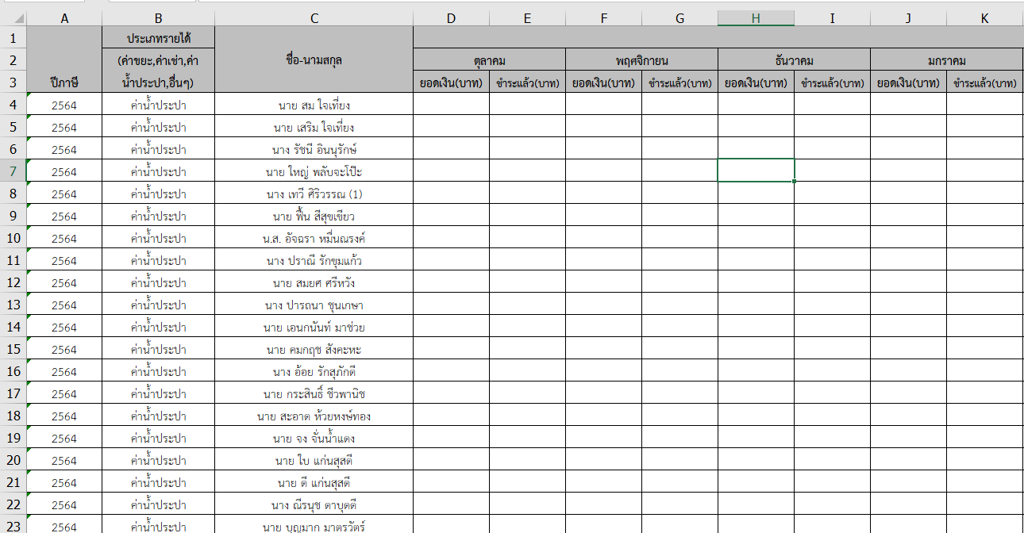

รายงานแบบ กค. 4 ตามมาตรฐานส่งเข้าระบบ E-Laas ได้ทันที
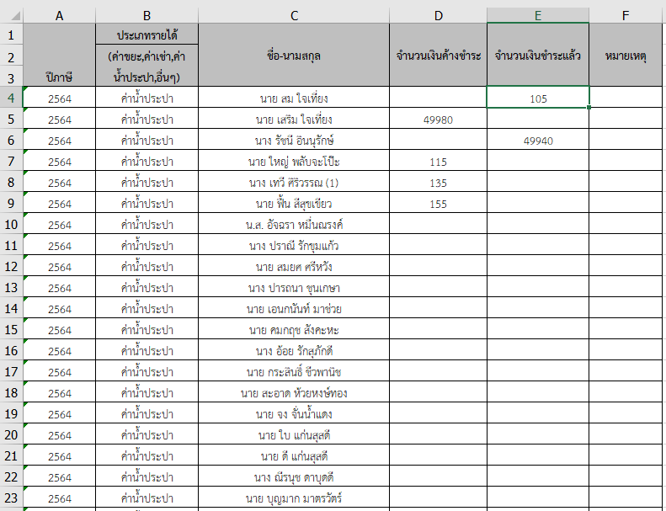

คุณสมบัติใบเสร็จรับเงินแบบต่อเนื่อง (กระดาษคาร์บอนพร้อมสำเนา 1 สำเนา)
- เป็นแบบกระดาษต่อเนื่อง ใช้กับเครื่องพิมพ์แบบหัวเข็มแคร่สั้น
- ขนาดกระดาษ 7 นิ้ว * 6 นิ้ว
- มี 3 ส่วนคือ ใบเสร็จรับเงิน, ใบแจ้งหนี้ และ สำเนาใบเสร็จรับเงิน
- สามารถ กำหนด เล่มที่ / เลขที่ จากโรงงานได้ เพื่อควบคุมจำนวนใบเสร็จ
- สามารถปรับเปลี่ยนข้อความ / เนื้อหา ในใบเสร็จ ให้ตรงกับความต้องการของแต่ละหน่วยงาน
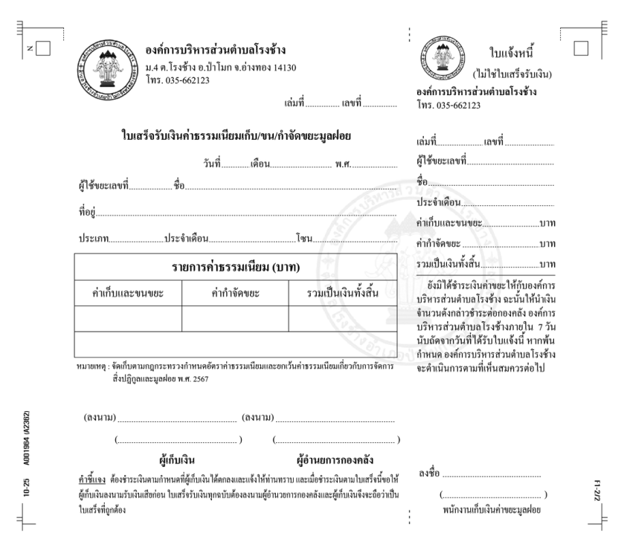

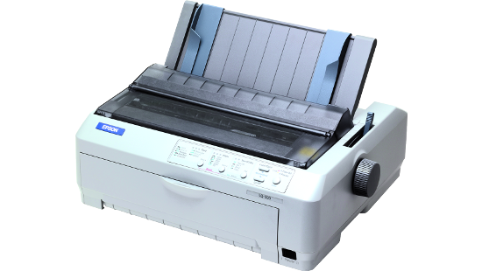

เครื่องพิมพ์ชนิด Dot Matrix แบบแคร่สั้น
คุณลักษณะพื้นฐาน
- มีจำนวนหัวพิมพ์ไม่น้อยกว่า 24 เข็ม
- มีความยาวของแคร่พิมพ์ไม่น้อยกว่า 10 นิ้ว
- มีความเร็วขณะพิมพ์ร่าง ขนาด 10 ตัวอักษรต่อนิ้ว ได้ไม่น้อยกว่า 300 ตัวอักษรต่อวินาที
- มีความเร็วขณะพิมพ์ตัวอักษรแบบละเอียดขนาด 10 ตัวอักษรต่อนิ้ว ได้ไม่น้อยกว่า 100 ตัวอักษรต่อวินาที
- มีความละเอียดในการพิมพ์แบบ Enhanced Graphics ไม่น้อยกว่า 360 X 360 จุดต่อนิ้ว
- มี Interface แบบ 1 x Parallel หรือ 1 x USB 1.1 หรือดีกว่า
มีหน่วยความจำแบบ Input Buffer ไม่น้อยกว่า 128 KB

งานจัดทำระบบสารสนเทศทางภูมิศาสตร์ GIS
- เข้าสู่ระบบทำงานได้ทั้งผู้ดูแลหรือผู้ใช้งานทั่วไป โดยเข้าถึงผ่านระบบ Web Browser ทั่วไป
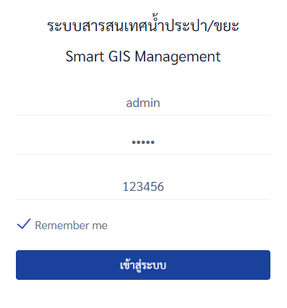

- แสดงข้อมูลตำแหน่งของระบบประปา/ขยะ ในรูปแบบสารสนเทศทางภูมิศาสตร์ GIS โดยเลือกแสดงข้อมูลได้หลายแบบเช่น ชำระแล้ว, ค้างชำระ หรือทั้งหมด
- สามารถค้นหาข้อมูลได้ทั้งรหัสประจำตัว/ชื่อ-นามสกุล/บ้านเลขที่ ตามที่ต้องการ
- แสดงสถานะการชำระเงิน หมุดสีเขียวคือชำระแล้ว, หมุดสีแดงคือค้างชำระ
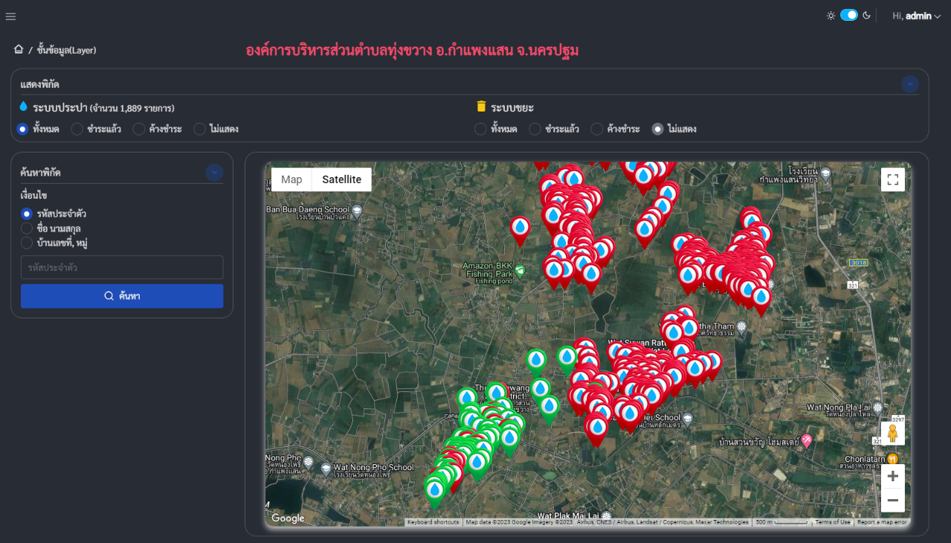

- แสดงข้อมูลรายละเอียดและสถานะต่างๆ ในแต่ละพิกัด รวมไปถึงประวัติในการชำระค่าประปา/ขยะ ย้อนหลัง และยอดค้างชำระทั้งหมด

- สามารถสแกนชำระเงินผ่านระบบ QR Code ของธนาคารได้ทันทีโดยไม่ต้องแจ้งการชำระเงิน
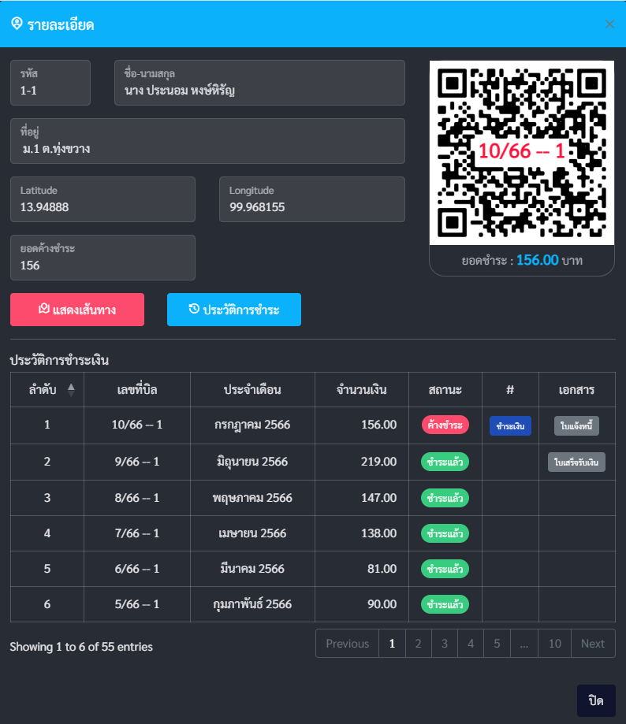

- สามารถแสดงใบแจ้งหนี้และใบเสร็จรับเงินแบบอิเล็คทรอนิกส์ E-Invoice & E-Receipt เพื่อใช้เก็บเป็นหลักฐานได้
- สามารถเชื่อมโยงการแสดงเส้นทางไปยังพิกัดเป้าหมายได้ทันที
- มีระบบแจ้งส่งข่าวสารจากผู้ใช้งานให้แก่หน่วยงานราชการได้
- รองรับการทำงานแสดงผลทั้งระบบ Windows และมือถือ

คุณสมบัติใบเสร็จรับเงินแบบอิเล็กทรอนิกส์บนเครื่องบันทึกข้อมูลแบบพกพา
- อยู่ในรูปแบบของไฟล์รูปภาพ สามารถจัดเก็บได้สะดวกและพิมพ์ใหม่ได้ตลอดเวลา บนเครื่องพิมพ์ทั่วไปที่มีอยู่
- ประหยัดค่าใช้จ่ายในการใช้งานกระดาษแบบต่อเนื่อง
- มีทั้งในส่วนของใบแจ้งหนี้และใบเสร็จรับเงิน
- จัดเก็บและเรียกดูได้ทั้งจากหน่วยงานและประชาชน
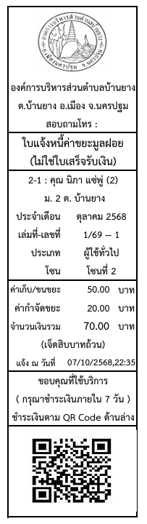
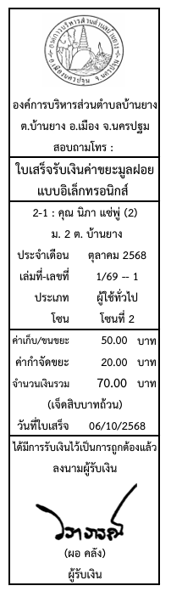

คุณสมบัติใบเสร็จรับเงินแบบอิเล็กทรอนิกส์เต็มรูป
- ถูกต้องตามรูปแบบใบเสร็จอิเล็กทรอนิกส์ของหน่วยงานราชการ
- อยู่ในรูปแบบของไฟล์รูปภาพ สามารถจัดเก็บได้สะดวกและพิมพ์ใหม่ได้ตลอดเวลา บนเครื่องพิมพ์และกระดาษ A4 ทั่วไปที่มีอยู่
- ประหยัดค่าใช้จ่ายในการใช้งานกระดาษแบบต่อเนื่อง
- มีทั้งในส่วนของต้นฉบับและสำเนาไว้ตรวจสอบ
- จัดเก็บและเรียกดูได้ทั้งจากหน่วยงานและประชาชนทั้งทางคอมพิวเตอร์และ Website
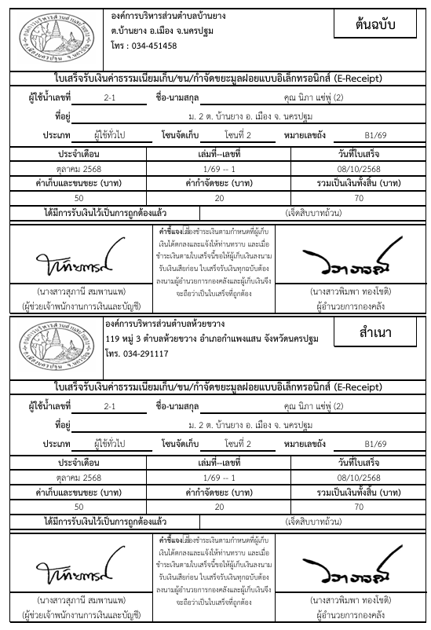

เครื่องบันทึกข้อมูล Android All in One เป็นเครื่องพิมพ์ในตัวพร้อมเชื่อมต่อผ่าน SIM
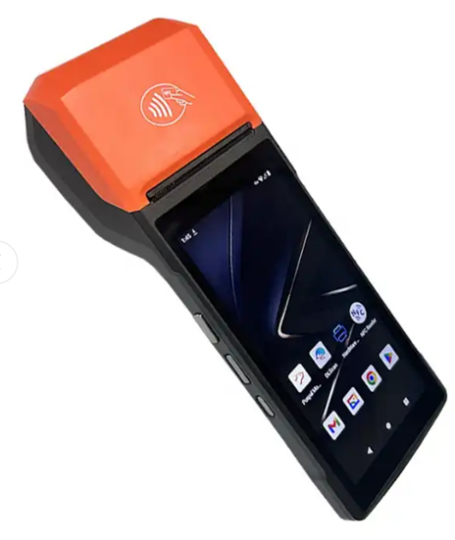
คุณสมบัติเครื่องบันทึกเลขมาตร
- ระบบปฏิบัติการ Android
- หน่วยประมวลผลกลาง CPU – 8 Core ความเร็ว 1.6 GHz
- หน่วยความจำสำรอง RAM 4 GB
- หน่วยความจำหลัก FLASH 64 GB
- หน้าจอ LCD ขนาด 6.0" HD, 1440 * 720, IPS Touch Screen
- กล้อง Camera ความละเอียด 5 M
- บลูทูธ Bluetooth Support V2.1+EDR, 3.0+HS, V4.0, BLE, iBeacon NFC : yes
- รองรับระบบ GPS Support GPS, A-GPS
- ระบบเครือข่ายไร้สาย 2.4/5 GHz (802.11 b/g/n)
- รองรับเครือข่ายไร้สาย 3G/4G (GSM+WCDMA)
- ระบบพิมพ์กระดาษความร้อน ขนาด 58 mm
- ความเร็วการพิมพ์ 80 mm/s
- อายุการใช้งานพิมพ์ระยะทาง 50 KM.
- รองรับ Micro USB 2.0, OTG, SIM Card Slot
- แบตเตอรี่ความจุ 3.8V/6400 mAh
คุณสมบัติการทำงาน
- เชื่อมต่อฐานข้อมูลแบบ Cloud Database สามารถใช้งานผ่านระบบ Internet ทั้งแบบ Wi-Fi หรือแบบ SIM
- สามารถบันทึกข้อมูลประวัติการใช้น้ำและคำนวณค่าน้ำประปาได้ทันที จากภายนอกสถานที่ พร้อมเชื่อมโยงเข้าสู่ฐานข้อมูลในสำนักงาน
- สามารถคำนวณค่าน้ำประปาพร้อมทั้งพิมพ์ใบแจ้งหนี้ได้ทันทีแบบกระดาษความร้อน Mobile Thermal Printer เชื่อมต่อแบบ Bluetooth ได้ทุกรุ่น
- สามารถบันทึกข้อมูลประวัติการใช้งานค่าขยะพร้อมทั้งพิมพ์ใบแจ้งหนี้ได้ทันทีแบบกระดาษความร้อนจากภายนอกสถานที่ พร้อมเชื่อมโยงเข้าสู่ฐานข้อมูลในสำนักงาน
- โปรแกรมมีขนาดเล็กสามารถใช้งานกับมือถือแบบ Android ได้ทุกรุ่น
- มีระบบ QR Code เพื่อสแกนชำระเงินผ่านระบบธนาคารได้โดยอัตโนมัติ

ชื่อโครงการ : ระบบแจ้งเตือนงานประปาและงานขยะ ผ่านโปรแกรม LINE สำหรับหน่วยงานปกครองส่วนท้องถิ่น

แนวคิดของระบบ
- เพิ่มช่องทางในการติดต่อสื่อสารกับประชาชนของส่วนงานประปาและงานขยะ ทั้งในการแจ้งหนี้, ใบเสร็จหรือข้อมูลพื้นฐาน
- ใช้โปรแกรม LINE ซึ่งเป็นแพลตฟอร์มที่ประชาชนใช้จริงอยู่แล้วและสะดวกในการใช้งานทันที

ขอบเขตการทำงานของระบบ (ประปา/ขยะ)
- แสดงใบแจ้งหนี้แบบอิเล็กทรอนิกส์ ( E-Invoice) ได้ทันทีที่จดและคำนวณค่าน้ำ
- แสดงใบเสร็จรับเงินแบบอิเล็กทรอนิกส์ (E-Receipt) ย้อนหลังได้เดือนล่าสุดที่มีการชำระ
- สามารถแสดงยอดหนี้ค้างชำระทั้งหมดพร้อมใบแจ้งหนี้ เพื่อการชำระเงินได้

รูปแบบการใช้งาน
- เพิ่ม LINE Official Account ของหน่วยงานท้องถิ่น
- ประชาชนรับข้อความแจ้งเตือนแบบ Real-Timeอัตโนมัติผ่าน LINE ทันทีที่มีการทำใบแจ้งหนี้
- มีเมนูให้เลือกใช้งานตามความต้องการ ใบแจ้งหนี้, ใบเสร็จ, ข้อมูล ทั้งประปา/ขยะ
- บันทึกข้อมูลผ่านระบบโปรแกรมประปา/ขยะ ตามปกติ

จุดเด่นของโครงการ
- ใช้แพลตฟอร์มที่ประชาชนคุ้นเคย (LINE)
- ประขาชนตรวจสอบข้อมูลได้ตลอดเวลาและสะดวกในการชำระเงิน
- ลดภาระการตอบคำถามซ้ำของเจ้าหน้าที่
- สื่อสารได้รวดเร็วและตรงกลุ่มพื้นที่

ค่าใช้จ่ายโครงการ
- เหมาจ่ายรายปีๆ ละ 5,000 บาท (เป็นค่าบริการของโปรแกรม Line แบบเหมารวมรายปี)
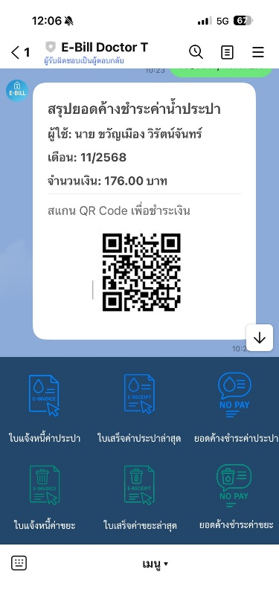
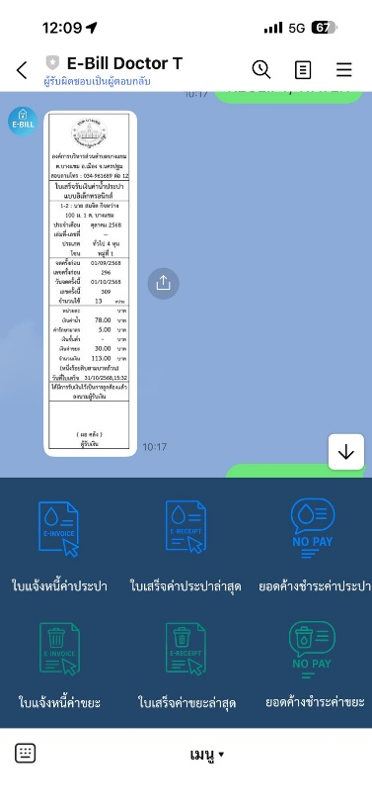
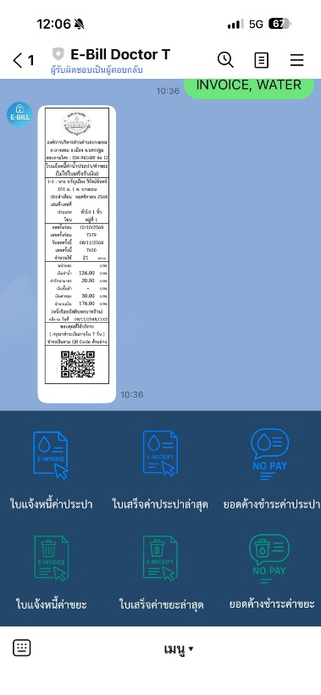
- รวมค่าดำเนินการตั้งค่าและดูแลการทำงานตลอดระยะเวลารายปี

